**Nombre de aprendices:**

**PILAR CRUZ CORTES**

**SANTIAGO CANO CORTES**

**EDWIN TOVAR**

**CRISTIAM ALBERTO CASTILLO**

**RICARDO CAPERA YATE.**

**Recolección de información**

**Informe**

La presente investigación  fue realizada mediante:

TÉCNICA 1:Entrevista

Esta herramienta de entrevista se aplicó a Hernando Carvajal, Juliana Carvajal, Rosa Rodriguez, esta investigación se hizo con el fin de recolectar información sobre (Fabricación de Arequipe, yogurt  y la calidad de producto).

*Nombre: Hernando Carvajal Velasquez

*Cargo: Gerente

*Profesión u oficio: Manipulador de Alimentos.

*Cuenta con curso de manipulacion de alimentos:

Si  X  No

*Cuenta con Conocimientos básico excel, word,etc..

Si      No X

*Edad: 61 Años

1. ¿Cuál es la actividad económica de su empresa?

Re: Venta de arequipes de 980 gr, 1 libra y ½, y yogurt

1. ¿Cuál cree que es la mejor manera de darle una mejora a su negocio?

Re: Colocando un registro invima,registro  dian y registro de cámara y comercio

1. ¿Como esta compuesta su micro empresa?

*Cuántos proveedores cuenta?

1         2  o más X

*Cuántas personas conforman su empresa

2   X     3 o más

1. ¿Cuáles son sus proveedores?

Re:Lácteos el rodeo, leche la especial y qualyplast

1. ¿Qué costo tienen lo insumos de su producto?

Re:Economico, Leche Natural, bicarbonato, azúcar, coco, breva.

1. ¿Qué costos de transporte tiene a la semana?

Ninguno, repartición en bicicleta

1. ¿Qué cantidad de ventas tiene a la semana?

Re: 700 unidades

1. ¿Qué cantidad de insumos requiere la semana?
2. ¿Tiene un registro de clientes?

Re: si

1. ¿Tiene un registro de ventas semanales?

Re: si

1. ¿Cuántos empleados tiene, o personales involucradas en el proceso de realización del producto?

Re: 3 personas

1. Si la respuesta es si a la anterior pregunta, ¿cuánto dinero le paga a sus empleados?

Re:

1. ¿Tiene seguridad, eps, arl?

Re: no

1. ¿Cuál es el objetivo de su micro empresa? (explicarle a Hernando que es un objetivo)

Re:

-Ampliar la micro empresa.

-Pagar las prestaciones de ley a los empleados con los que cuenta en este momento.

-Contratar más personal

1. ¿Cuál es la visión de la su micro empresa? (explicarle a Hernando que la visión)

Re: Convertirla en una empresa consolidada ante cámara y comercio

1. ¿Cuál es su meta a 6 meses en cuanto a ventas?

Re: Vender el triple de la producción de estos momentos

1. ¿Ha pensado promocionar su producto por redes sociales?

Re: si

1. ¿Qué mercado de clientes maneja masomenos, edades de compradores?

Re: Todo tipo de edades pero menos las personas que no pueden consumir una cierta cantidad de azúcar.

1. ¿Lleva un registro de gastos, inversiones, ganancias?

Re: si

1. ¿Tiene un control de los documentos, facturas etc de insumos, gastos?

Re: si

1. ¿Paga arriendo del lugar donde realiza el producto?

Re: No

1. ¿Si comercializa el producto por medio de un vehículo? ¿Que cilindraje es (esto para calcular el gasto exacto de combustible semanal)?

Re: se hace la repartición del producto en bicicleta

1. ¿utiliza algún transporte para comprar los insumos?

Re: bicicleta

1. ¿si no tiene vehículo propio, el transportador que comercializa el producto cuanto le cobra?

Re: Bicicleta

1. ¿Cómo promociona su producto?

Re: Brindando degustación, y se deja a crédito para pago a 15 días.

1. ¿Tiene créditos pendientes actualmente?

Re: si

1. ¿cuáles son sus gastos mensuales, inclúyase deudas, manutención, servicios, etc..

Re: $1’400.000 mensuales

1. Ha usado servicios de perifoneo, radio para promocionar su producto.

Re: no (voz a voz).

1. ¿Alguna vez ha implementado un sistema de análisis para mejorar la rentabilidad de su micro empresa?

Re: no

1. ¿De qué equipos de cómputo disponen para facilitar la implementación del sistema de información?

Re: 1 computador de mesa con internet

1. ¿Tiene conocimientos básicos de Excel, Word, etc..?

Re:No

1. ¿Su producto cuenta con logo propio?

Re: Si; Lácteos campesino 100% natural

1. ¿Cuenta con facturas para clientes medianos

Re: No

1. ¿Sugiere de algún requisito en especial que deba poseer el sistema de información?

Re:No

1. ¿Ha pensado en realizar algún préstamo para expandir su negocio?

Re:si

1. ¿La receta de su producto es confidencial?

Re: si

1. ¿Cuántos productos diarios podría producir ?

Re: 210 a 220 unidades de kilo ,  de libra 85 a 90 unidades

1. ¿Tiene un sistema de asepsia para la producción del producto?

Re: si

1. ¿Qué caducidad tiene su producto, desde la producción?

Re: 10 días.

1. ¿En caso tal un producto se dañe, qué garantía le provee usted a sus clientes?

Re: darle uno nuevo.

1. ¿Cuenta usted con un conocimiento básico de manipulación de alimentos?

Re: si (estuvo en capacitaciones con el SENA)

1. ¿Usted les informa a sus clientes el adecuado manejo del producto? ¿Para evitar reclamos, o daños del mismo?

 Si X  No

*Nombre: Juliana Velasquez

*Cargo: Comercial

*Profesión u oficio:Administradora empresas.

*Cuenta con curso de manipulacion de alimentos:

Si  X  No

*Cuántas personas conforman la empresa

2        3 o más  X

*Cuenta con Conocimientos básico excel, word,etc..

Si  X    No

*Edad: 40 Años

1. ¿Cuál es la actividad económica de su empresa?

Re: Venta de arequipes de 980 gr, 1 libra y ½, y yogurt

1. ¿Cuál cree que es la mejor manera de darle una mejora a su negocio?

Re: Sistematizando los proceso, mediante un aplicativo, para llevar un control más efectivo, de ventas, cantidad de producto requerido.

1. ¿Como esta compuesta la micro empresa?

Gerente, vendedora, comercial

*Cuántos proveedores cuenta?

1         2  o más X

*Cuántas personas conforman su empresa

2   X     3 o más

1. ¿Cuáles son sus proveedores?

Re:Lácteos el rodeo, leche la especial y qualyplast

1. ¿Qué costo tienen lo insumos de su producto?

Re:Economico, Leche Natural, bicarbonato, azúcar, coco, breva.

1. ¿Qué costos de transporte tiene a la semana?

Ninguno, repartición en bicicleta

1. ¿Qué cantidad de ventas tiene a la semana ¿

Re: 700 unidades

1. ¿Qué cantidad de insumos requiere la semana?

Re: Nose

1. ¿Tiene un registro de clientes?

Re: si

1. ¿Tiene un registro de ventas semanales?

Re: si

1. ¿Tiene seguridad, eps, arl ¿¡

Re: no

-Pagar las prestaciones de ley a los empleados con los que cuenta en este momento.

-Contratar más personal

1. ¿Cuál es la visión de la su micro empresa?

Re: Convertirla en una empresa consolidada ante cámara y comercio

1. ¿Cuál es su meta a 6 meses en cuanto a ventas?

Re: Vender el Doble de la producción de estos momentos

1. ¿Ha pensado promocionar su producto por redes sociales?

Re: si

1. ¿Qué mercado de clientes maneja masomenos, edades de compradores?

-10 años en adelante

-10  a 20 años

-30 años en adelante

-de 10 a 30 años    X

1. ¿Lleva un registro de gastos, inversiones, ganancias?

Re: si

1. ¿Tiene un control de los documentos, facturas etc de insumos, gastos?

Re: si

Re: se hace la repartición del producto en bicicleta

1. ¿utiliza algún transporte para comprar los insumos?

Re: bicicleta

1. ¿si no tiene vehículo propio, el transportador que comercializa el producto cuanto le cobra?

Re: Bicicleta

1. ¿Cómo promociona su producto?

Re: Brindando degustación, y se deja a crédito para pago a 15 días.

1. ¿Tiene créditos pendientes actualmente?

Re: si

1. ¿cuáles son sus gastos mensuales, inclúyase deudas, manutención, servicios, etc..

Re: $1´200.000 mensuales

1. ¿Alguna vez ha implementado un sistema de análisis para mejorar la rentabilidad de su micro empresa?

Re: no

1. ¿De qué equipos de cómputo disponen para facilitar la implementación del sistema de información?

Re: 1 computador de mesa con internet

1. ¿Tiene conocimientos básicos de Excel, Word, etc..?

Si X    No

1. ¿Su producto cuenta con logo propio?

Si X    No

1. ¿Cuenta con facturas para clientes medianos

Si X  No

1. ¿Sugiere de algún requisito en especial que deba poseer el sistema de información?

Si X   No

1. ¿Ha pensado en realizar algún préstamo para expandir su negocio?

Si X    No

1. ¿La receta de su producto es confidencial?

Si X     No

1. ¿Cuántos productos diarios puede   producir  la micro empresa?

Re: 210 a 220 unidades de kilo ,  de libra 85 a 90 unidades

 *Nombre: Rosa Rodriguez

*Cargo: Vendedora

*Profesión u oficio: Manipulador de Alimentos.

*Cuenta con curso de manipulación de alimentos:

Si  X  No

*Cuenta con Conocimientos básico Excel, word,etc..

Si      No X

*Edad: 35 Años

1. ¿Cuál es la actividad económica de su empresa?

Re: Venta de Arequipes de 980 gr, 1 libra y ½, y yogurt

1. ¿Cuál cree que es la mejor manera de darle una mejora a su negocio?

Re: Colocando un registro invima, registro,  dian y registro de cámara y comercio

1. ¿Cómo está compuesta su micro empresa?

Gerente, Comercial, vendedora

*Cuántos proveedores cuenta?

1         2  o mas  Nose  X

*Cuántas personas conforman la empresa

2        3 o más  X

       3)  Cuántos proveedores cuenta

1      2      3 X

1. ¿Cuáles son sus proveedores?

Re:Lácteos el rodeo, leche la especial y qualyplast

1. ¿Qué costo tienen lo insumos de su producto?

Re:Economico, Leche Natural, bicarbonato, azúcar, coco, breva.

1. ¿Qué costos de transporte tiene a la semana?

Ninguno, repartición en bicicleta

1. ¿Qué cantidad de ventas tiene a la semana ¿

Re: 700 unidades

1. ¿Qué cantidad de insumos requiere la semana?
2. ¿tiene un registro de clientes?

Si X  No

1. ¿Tiene un registro de ventas semanales?

Si X  No

1. ¿Tiene seguridad, eps, arl?

Re: no

1. ¿Cuál es el objetivo de la micro empresa?

-Ampliar la micro empresa.

-Pagar las prestaciones de ley a los empleados con los que cuenta en este momento.

-Contratar más personal

1. ¿Cuál es la visión de la su micro empresa? (explicarle a Hernando que la visión)

Re: Convertirla en una empresa consolidada ante cámara y comercio

1. ¿Cuál es su meta a 6 meses en cuanto a ventas?

Re: Vender  4 veces  la producción de estos momentos

1. ¿Ha pensado promocionar el producto por redes sociales?

SI X  No

1. ¿Qué mercado de clientes maneja masomenos, edades de compradores?

-10 años en adelante

-10  a 20 años

-30 años en adelante

-de 10 a 30 años    X

1. ¿Lleva un registro de gastos, inversiones, ganancias?

Si X No

1. ¿Tiene un control de los documentos, facturas etc de insumos, gastos?

Re: si

1. ¿Si comercializa el producto por medio de un vehículo? ¿Que cilindraje es (esto para calcular el gasto exacto de combustible semanal)?

Re: se hace la repartición del producto en bicicleta

1. ¿utiliza algún transporte para comprar los insumos?

Re: bicicleta

1. ¿si no tiene vehículo propio, el transportador que comercializa el producto cuanto le cobra?

Re: Bicicleta

1. ¿Cómo promociona su producto?

Re: Brindando degustación

1. ¿Tiene créditos pendientes actualmente?

Re: si

1. ¿cuales son sus gastos mensuales, inclúyase deudas, manutención, servicios, etc..

Re: $1’000.000 mensuales

1. ¿ha usado servicios de perifoneo, radio para promocionar su producto.

Re: no (voz a voz).

1. ¿Alguna vez ha implementado un sistema de análisis para mejorar la rentabilidad de su micro empresa?

Re: no

1. ¿De qué equipos de cómputo disponen para facilitar la implementación del sistema de información?

Re: 1 computador de mesa con internet

1. ¿Tiene conocimientos básicos de Excel, Word, etc..?

Re:No

1. ¿ Su producto cuenta con logo propio?

Re: Si; Lácteos campesino 100% natural

1. ¿Cuenta con facturas para clientes medianos

Re: No

1. ¿Sugiere de algún requisito en especial que deba poseer el sistema de información?

Re:No

1. ¿Ha pensado en realizar algún préstamo para expandir su negocio?

Si X no

1. ¿La receta de su producto es confidencial?

Si  X  No

1. ¿Cuántos productos diarios podría producir ?

Re: 210 a 220 unidades de kilo ,  de libra 85 a 90 unidades

1. ¿Tiene un sistema de asepsia para la producción del producto?

Si X  No

1. ¿qué caducidad tiene su producto, desde la producción?

Re: 10 días.

1. ¿En caso tal un producto se dañe, qué garantía le provee usted a sus clientes?

Re: darle uno nuevo.

1. ¿Cuenta usted con un conocimiento básico de manipulación de alimentos?

Si X  No

1. ¿Usted les informa a sus clientes el adecuado manejo del producto? ¿Para evitar reclamos, o daños del mismo?

Si X  NO

TÉCNICA :Encuesta

Esta herramienta de Ecuesta se aplicó a Familiares,  conocidos, y 2 clientes del señor Hernando (clientes frecuentes en la adquisición del producto) esta investigación se hizo con el fin de recolectar información sobre (calidad de producto, Gustos sobre el mismo).

NOMBRE: Jimera Salcedo

*Usted compra productos de arequipe

SI  X   NO

*Con qué frecuencia compra productos de arequipe

Re: 1 a la semana

*El producto  Lácteos campesino 100% natural es de su agrado?

Si X   No

*Del 1 al 10 Como califica el producto

Re 10

*ha degustado todas las presentaciones de nuestro producto?

Si X   No

*Recomendaría nuestro producto a otras personas

Si X No

*Si su respuesta es no ¿Por que ?

 ______________________

*Consume productos Lácteos con frecuencia?

Si X  No

*Qué recomendación nos daría, para la mejora del producto?

___________________

*Le agregaría algo a nuestro producto?

__________________

<https://docs.google.com/forms/d/1QpkFgJe3z-CzbFyMhmwjdF_DR7r-donzSx8VpN1HPic/prefill>

Gráficos Encuesta:

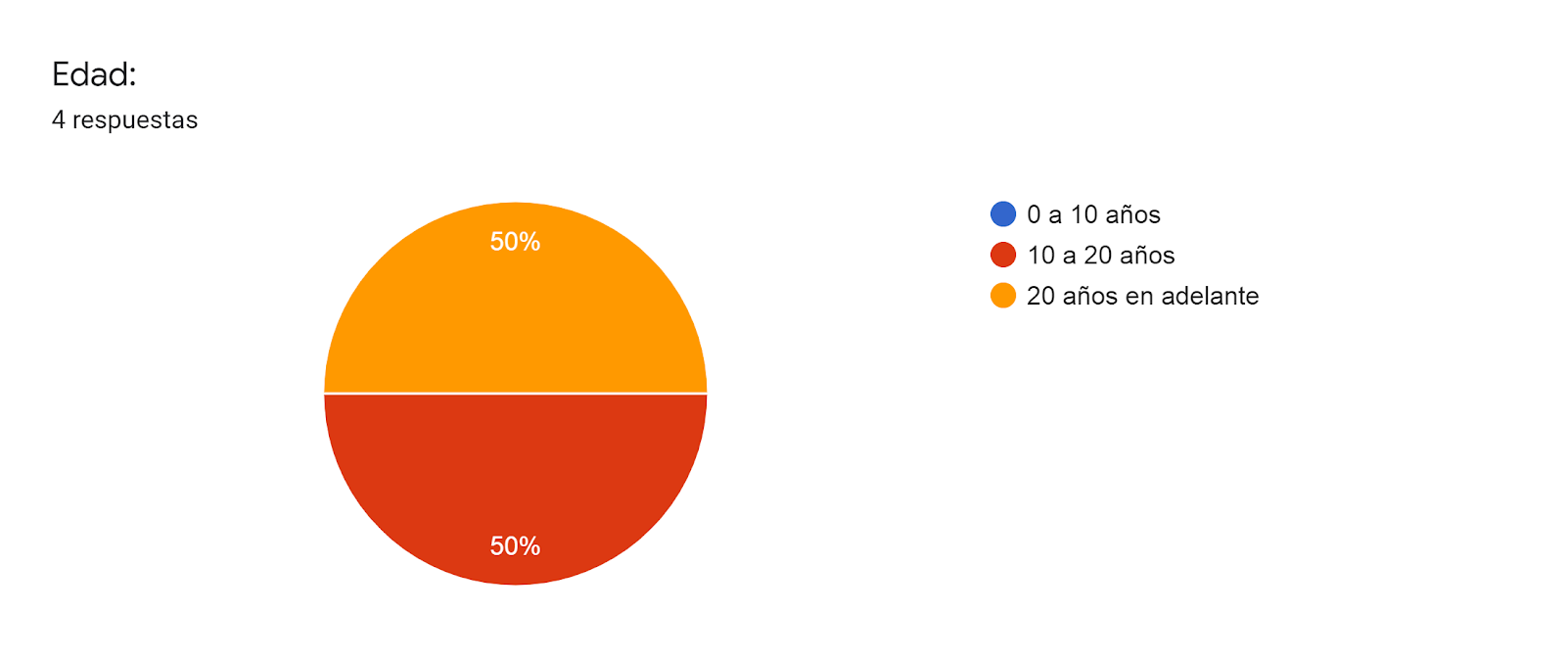

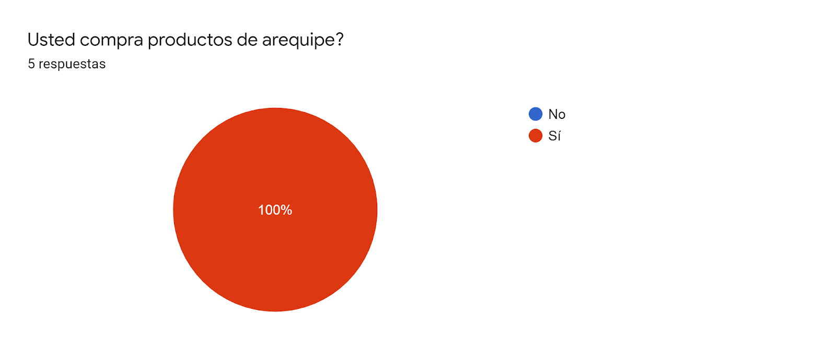

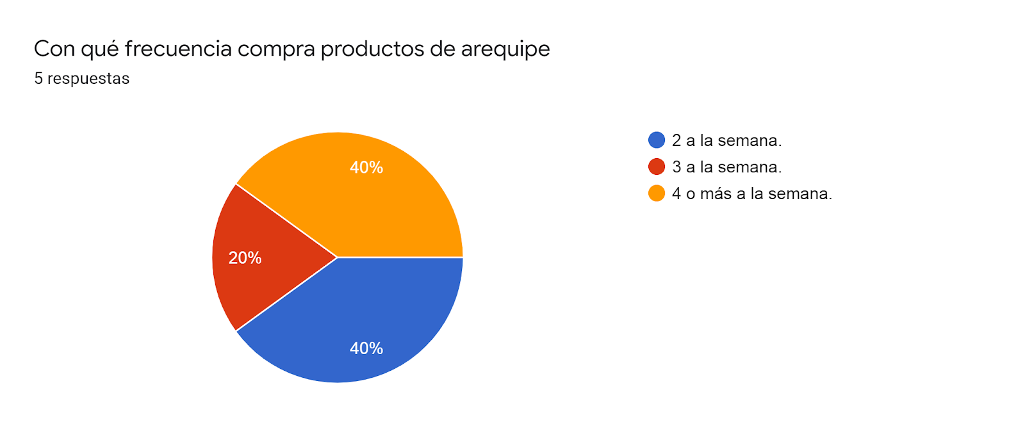

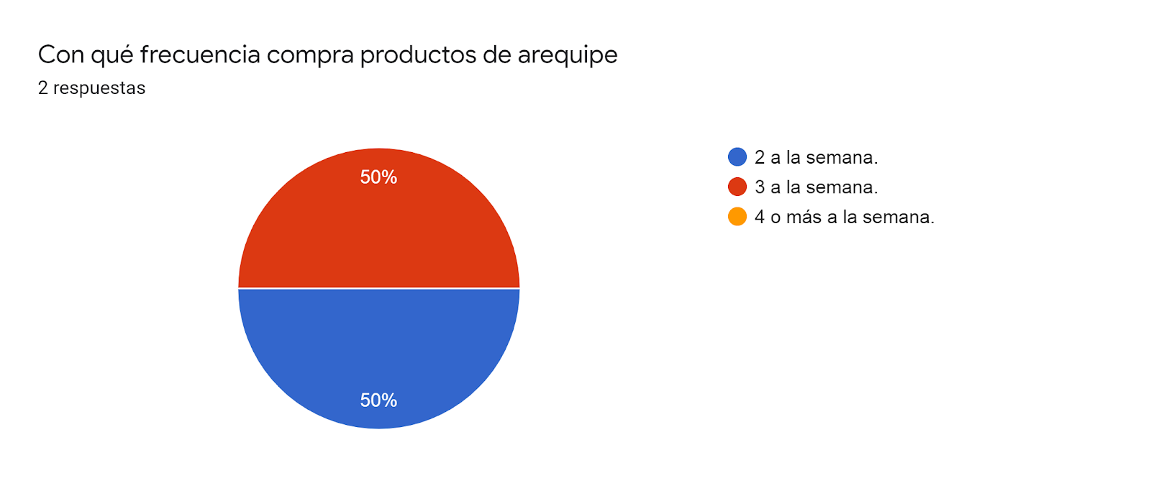

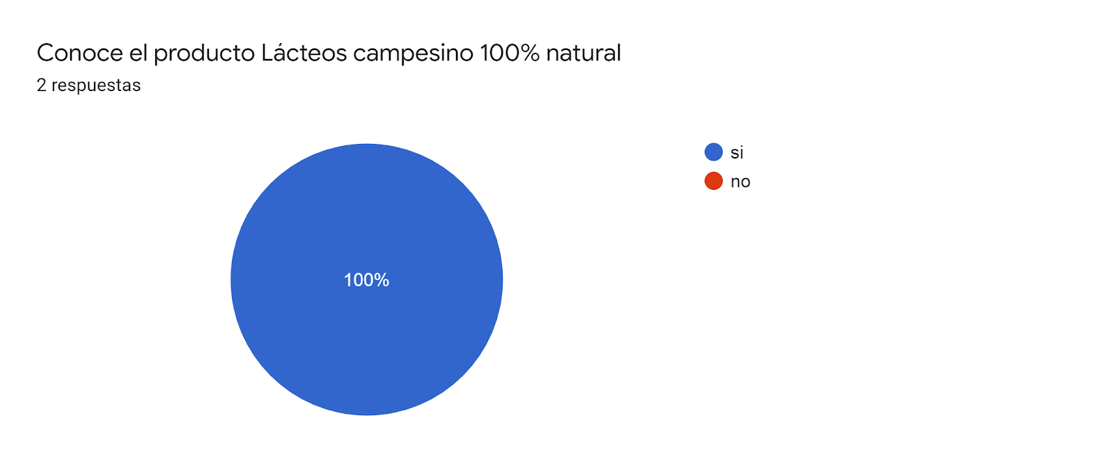

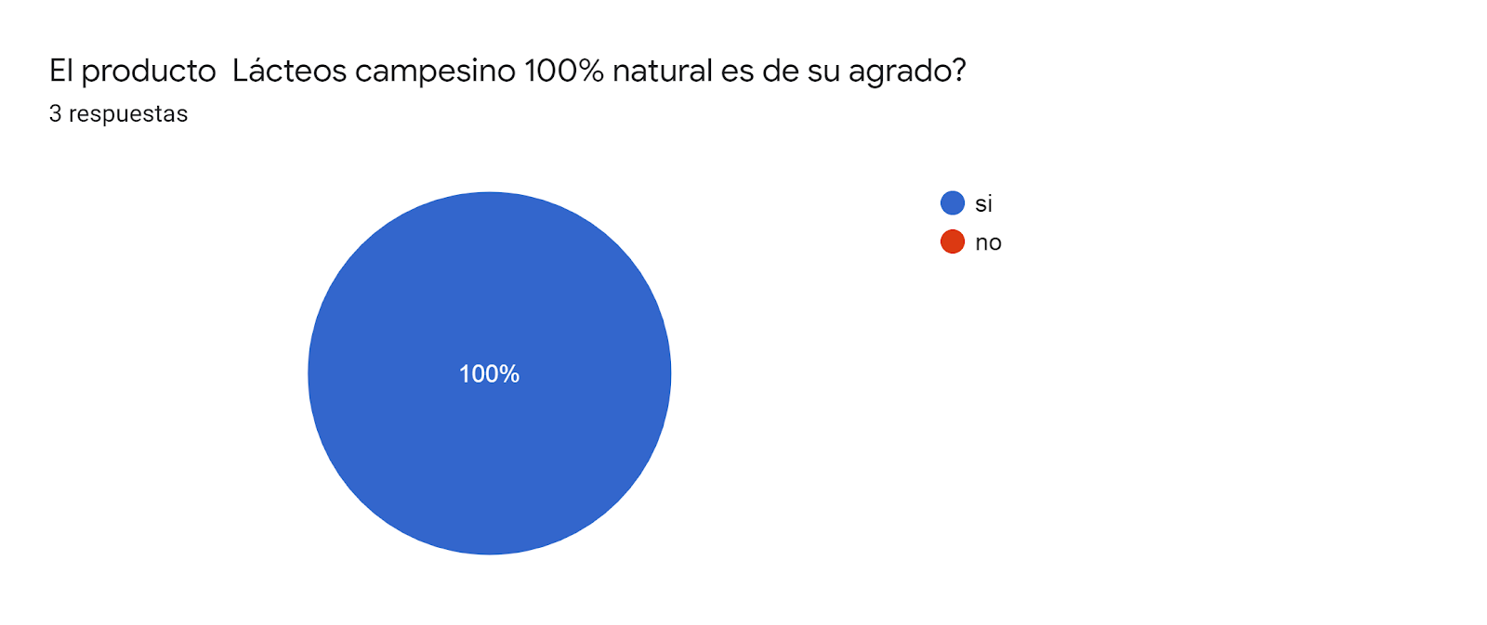

TÉCNICA 1:Observación,

Herramienta: Grabación de audio, video y fotos

Esta herramienta fue usada por Ricardo Carpera para tener un contacto más real con nuestro cliente,  el fin de recolectar información sobre (Fabricación de Arequipe , calidad de producto).

